**СОДЕРЖАНИЕ**

Введение 2

1. Анализ организации 4

1.1. Краткая характеристика организации и выпускаемой продукции 4

1.2. Описание организационной структуры 5

1.3. Описание бизнес-процессов организации. Описание процесса продажи 8

1.4. Выявление процессов, требующих автоматизации 8

1.5. Краткий анализ основных ТЭП организации 10

2. Обоснование необходимости разработки интернет-магазина для компании 11

2.1. Назначение и цели создания 11

2.2. Целевая аудитория 12

2.3 Ожидания организации от информационного ресурса 12

2.4 Ожидания пользователей от информационного ресурса 13

3. Разработка технического задания 15

3.1 Требования к информационному ресурсу 15

3.2. Структура информационного ресурса 15

3.3 Требования к дизайну 17

3.4. Технические требования 18

4. Представление разработанного информационного ресурса 19

5. Составление сметы затрат на разработку информационного ресурса 21

Заключение 25

Список использованных источников 27

ПриложениЕ 28

# **Введение**

Производственная практика – неотъемлемая часть подготовки квалифицированных специалистов. Как правило, практика проходит на предприятиях в условиях реального производства.

Целью производственной практики является ознакомление студентов с реальными условиями работы на предприятии. Проходя практику, студенты имеют возможность закрепить знания, полученные в университете применяя их для решения конкретных задач. Кроме того, успешно справившиеся с заданиями студенты могут быть приглашены на работу в данное предприятие уже на условиях оплаты.

Задачами производственной практики являются:

* закрепление и проверка теоретических знаний, приобретенных в университете;
* освоение технологических процессов, приобретение профессиональных навыков;
* адаптация студентов к реальным производственным условиям.

Прохождение практики может помочь студентам выявить слабые места в бизнес-процессах предприятия, автоматизация которых сможет послужить темой для будущей дипломной работы.

Для реализации цели и задач необходимо:

* ознакомиться с деятельностью предприятия (организации);
* выбрать наиболее интересные основные или вспомогательные процессы предприятия (организации) и провести их анализ с целью выявления наиболее узких и проблемных мест;
* сформулировать предложения по улучшению функционирования исследуемого объекта/процесса, в том числе на основе средств автоматизации;
* сформировать план работ;
* подготовить «техническое описание проектной части»;
* результаты выполнения вышеперечисленных этапов включить в отчет по практике.

# **Анализ организации**

## **Краткая характеристика организации и выпускаемой продукции**

Сегодня на рынке представлено огромное количество Интернет-магазинов. Среди них можно найти сервисы по доставке еды, магазины одежды, бытовой техники, косметики, мебели и, конечно же, сайты, продающие автомобильные запчасти. На поиски нужных товаров в Интернете обычно уходит достаточно много времени и сил, но даже это не гарантирует, что товар будет высокого качества, а цена приемлемая.

Компания Аутопартс - одна из крупнейших на рынке РБ по продаже запчастей, бывших в употреблении, и контрактных двигателей. Организация работает на рынке с 1994 года, не меняя названия и постоянно накапливая опыт. Поэтому можно с уверенностью заявить, что Аутопартс точно знает, как продавать детали для автомобилей как отечественного производства, так и иностранных марок.

С заботой о покупателях был создан сайт, на котором представлен полный каталог всех товаров. Интернет-магазин, а также каждая из физических точек продаж предлагает широкий ассортимент запасных частей хорошего качества для иномарок по приемлемой цене. На сайте представлены фото и описание всех запчастей. В случае, если необходимо больше визуальной информации по выбранной запчасти, менеджеры компании предоставят ее в кратчайшие сроки, обеспечив максимально подробную консультацию по любым интересующим вопросам. Компания не стремится продать клиентам что угодно, они стараются помочь выбрать подходящие товары и поддерживать приятное впечатление оптимальной стоимостью и бесплатной доставкой.

Купленную запчасть доставят в любую точку в кратчайшие сроки. На все реализуемые детали распространяется гарантия.

* 1. **Описание организационной структуры**

Организационная структура — это документ, схематически отражающий состав и иерархию подразделений предприятия. Организационная структура устанавливается исходя из целей деятельности и необходимых для достижения этих целей подразделений, выполняющих функции, составляющие бизнес-процессы организации.

Организационная структура определяет распределение ответственности и полномочий внутри организации. Как правило, она отображается в виде органиграммы (англ. *organigram*) — графической схемы, элементами которой являются иерархически упорядоченные организационные единицы (подразделения, должностные позиции).

Модель организационной структуры предприятия представляет собой традиционную иерархическую структуру подчинения подразделений и персонала (организационных единиц). Моделирование организационной структуры заключается в распределении автоматизируемых функций по работникам подразделений и в определении полномочий доступа к информационной системе.

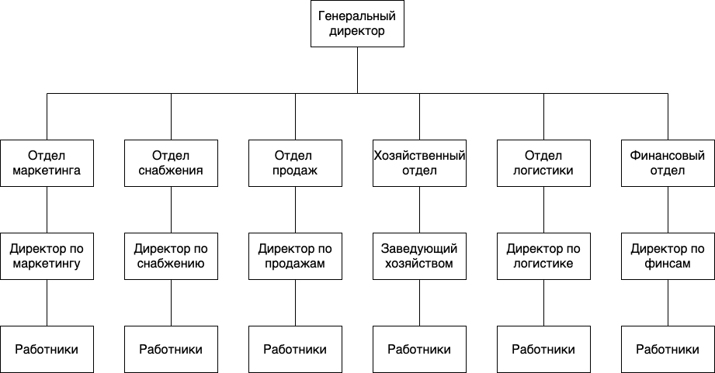

Рисунок 1. Организационная структура компании «Аутопартс»

На первом месте в организационной структуре находится директор магазина автозапчастей. В его подчинении сосредоточены следующие отделы — бухгалтерия, отдел продаж, склад, отдел по работе с клиентами и отдел кадров.

Генеральный директор — единоличное исполняющий обязанности лицо магазина автозапчастей

Финансовый отдел — ведет бухгалтерский, налоговый и управленческий учеты; формирует и сдает бухгалтерскую, налоговую и управленческую отчетности; взаимодействует с государственными налоговыми и другими органами в пределах своей компетенции; взаимодействует с контрагентами и финансовыми организациями в пределах своей компетенции; осуществляет платежи в наличной и безналичной форме в порядке, определенном внутренними документами; налоговое планирование. Мониторинг актуальных законодательных и нормативных документов. Рассчитывает заработную плату и иные выплаты сотрудникам предприятия. Выдает справки сотрудникам предприятия по вопросам начисления заработной платы и других выплат. Сотрудниками в этом отделе считаются бухгалтер и секретарь.

Логистический отдел — ведет складской учет и отвечает за продукцию, приходящую, находящуюся и уходящую со склада. Сотрудниками склада здесь считаются его начальник и менеджер, логист, который отвечает за способы доставки автозапчастей.

Отдел продаж — занимается продажей той или иной продукции, которую покупатель решил у нас приобрести. Этим занимаются менеджер (или консультант) и продавец автозапчастей.

Отдел кадров — специалист подбирает кадров и работает с коллективом, оформляет трудовые отношения, закрепляет факты трудовой биографии работников, ведет учет кадров, сопровождает их движения.

Отдел маркетинга — продумывает рекламные стратегии, делает все, чтобы люди покупали товар и становились после первых покупок постоянными клиентами. После внедрения информационного ресурса у отдела маркетинга появится новая обязанность — продвижение сайта.

* 1. **Описание бизнес-процессов организации. Описание процесса продажи**

Допустим, к нам в магазин пришел клиент и решил приобрести автозапчасть. Это будет как начальное событие. Далее проверяется наличие автозапчасти на складе. Если автозапчасть есть на складе, то оформляется заказ, далее автозапчасть идет на списание как проданная и покупателю выдается чек о приобретении. Если автозапчасти нет, то, при любом случае, оформляется заказ, а далее отдел продаж и закупок заказывает товар через проверенных экспедиторов. Через несколько дней клиенту приходит SMS-оповещение или письмо на электронную почту, что запчасть доставлена на склад магазина. Он тем самым может забрать ее со склада. Все, заказ выполнен. Но если запчасть покупателя не удовлетворила покупателя (к примеру, не подошла к автомобилю или бракованная запчасть), то он обращается к продавцам, чтобы написать претензию и сделать перезаказ (или новый заказ).

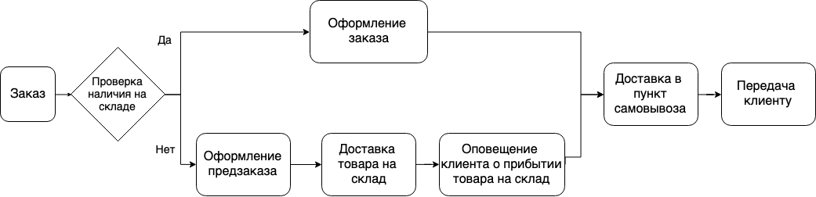

Рисунок 2. Схема бизнес-процесса «Продажа автозапчастей»

* 1. **Выявление процессов, требующих автоматизации**

Несмотря на успешное функционирование организации, не все бизнес-процессы полностью автоматизированы. Одним из таких “узких мест” является оформление заказов. Большое количество документов на бумажных носителях, необходимость вносить данные о заказах вручную, обзвон по телефону вместо отправления короткого письма - все это отнимает большую часть времени и не позволяет работникам в полной мере реализовать свой потенциал. Для автоматизации этих процессов я предлагаю разработать интернет-магазин, который позволит клиентам намного быстрее оформлять заказы, а работникам удобнее их обрабатывать. Преимущества внедрения веб-сайта организации:

* Веб-сайт - это место, где можно опубликовать подробную информацию о компании, услугах, условиях заказа и выполнении услуг, контактах и реквизитах.
* Ссылку на сайт можно указать в визитках, в разговоре, в рекламных материалах, в различных справочниках, каталогах и поисковых системах.
* На сайте легко публиковать информацию, которую невозможно разместить ни в одном другом виде традиционной рекламы.
* Изменять информацию на сайте очень просто. И при этом не нужно макетировать новый буклет, отдавать его в типографию и рассылать клиентам.
* Веб-сайт - это инструмент, с помощью которого можно привлечь потенциальных клиентов и упростить начальный процесс заказа услуг.
* Веб-сайт - работает на имидж. Наличие веб-сайта свидетельствует о технической продвинутости компании и соответствии требованиям времени.
  1. **Краткий анализ основных ТЭП организации**

Состояние организации характеризуется величиной прибыли. На рисунке представлен уровень прибыли предприятия «Аутопартс» за 2013-2018 гг.

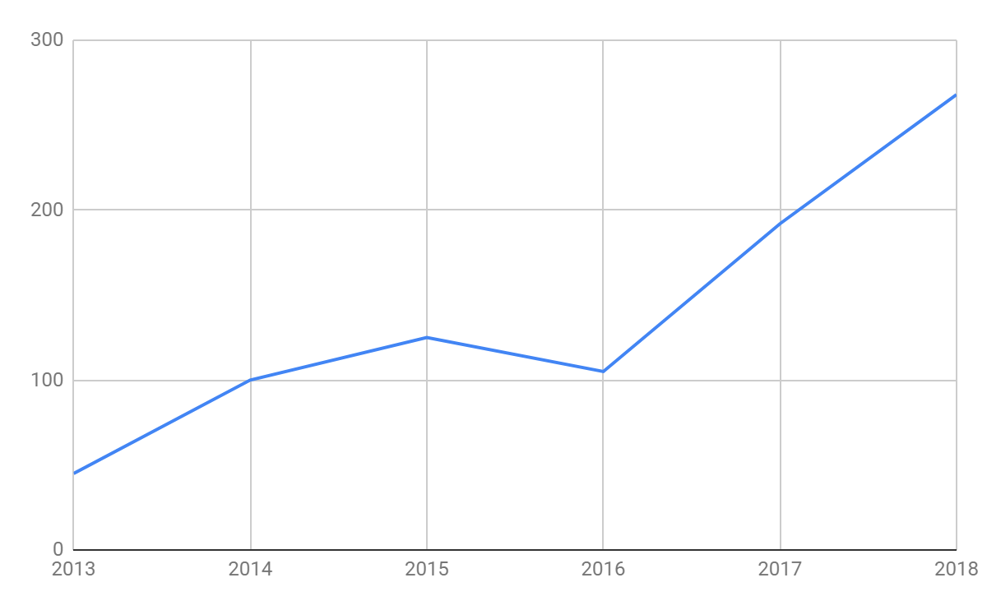

Рисунок 3. Изменение прибыли организации за период 2013-2018, тыс. долл.

График наглядно иллюстрирует динамику прибыли компании. Несмотря на уменьшение прибыли в 2016 году, последние два года предприятие работает все более эффективно.

# **2. Обоснование необходимости разработки интернет-магазина для компании**

## **2.1. Назначение и цели создания**

Основным назначением создания сайта является создание официального представительства компании в сети Интернет.

Создание сайта необходимо, чтобы заказчики и партнеры имели целостное представление не только об организации, но и о ее деятельности, реализуемых товарах, оказываемых услугах, акциях и новостях. Следует отметить, что создание интернет-магазинов автозапчастей – это вещь достаточно кропотливая и имеет свои специфические черты. Так, например, к обычному разнообразию функций корпоративного сайта, таких как: обратная связь, анонсы, новостная лента, ротации, карты, всегда требуются модули для обработки огромного объема фотографий.

Многие современные компании, в том числе и продавцы автозапчастей, уже имеют свои интернет-представительства. Найти хорошего поставщика или партнера будет легче, если есть свой сайт для бизнеса. Взаимный обмен ссылками и рекламой между сайтом организации и сайтами партнеров позволяет увеличить поток посетителей, а, значит, и потенциальных клиентов.

* **Оперативность.** Если произошли какие-то изменения, новые события, то в течении нескольких минут легко добавить сообщение об этом прямо на сайт.
* **Доступность.** Менеджеры компании не могут круглосуточно консультировать потенциальных заказчиков по всем вопросам. Зато сайт дает посетителям основную информацию о компании быстро, доступно и, что главное, всегда.
* **Экономность.** По сравнению с традиционными средствами рекламы, затраты на раскрутку сайта минимальны, а выгоды - максимальны.

Появление сайта в сети Интернет привлечёт новых клиентов и будет способствовать увеличению продаж, что является самой главной целью на данный момент.

## **2.2. Целевая аудитория**

Целевая аудитория довольно узкая, ведь немногие частные лица самостоятельно ремонтируют свои автомобили. Поэтому главной целью остаются автосервисы, мелкие продавцы автозапчастей, автолюбители, владельцы гаражных кооперативов.

## **2.3 Ожидания организации от информационного ресурса**

Информационный ресурс поможет компании в поддержке старых, а также установлению новых связей на рынке. Интернет упрощает процесс делового общения. Создание сайта позволяет избежать стандартных процедур ознакомления с деятельностью компании на ее территории.

Несомненно, сайт станет инструментом распространения информации о компании, о ее деятельности. Полноценный интернет-сайт компании предоставляет всем пользователям материалы (документы, аудио-, фото-, видеоматериалы), необходимые для формирования правильного представления о возможностях компании.

Сайт будет осуществлять удаленную демонстрацию товара для его продвижения. Что влечет за собой увеличения продаж. В интернет-магазине компании можно разместить развернутую информацию о товарах и услугах. Помимо общего описания в рамках ресурса возможна публикация рейтингов и аналитических отчетов, организация консультаций клиентов, партнеров и дилеров.

Важным пунктом является увеличение объема продаж. Благодаря тому, что в сети расстояние не имеет принципиального значения, компания, при помощи интернет-сайта, может привлечь большее количество потенциальных клиентов и партнеров.

Сайт может стать средством обмена информацией между представительствами и торговыми точками компании. Для компании, которая имеет региональные представительства или более одной торговой точки в одном городе, Интернет может являться альтернативным, более скоростным, чем традиционные, каналом для передачи различного рода информации (документальной, аудио-, видеоинформации).

А также, созданный информационный ресурс, может реализовать оперативную обратную связь с клиентами в любой точке мира. Создание сайта позволит компании проводить маркетинговые исследования. Анализ статистики посещений, результатов опросов, интерактивного общения помогут скорректировать работу сайта и максимально приблизить его информационное наполнение к запросам целевых аудиторий.

## **2.4 Ожидания пользователей от информационного ресурса**

Клиент, посетивший сайт, может увидеть полезную информацию о интересующем продукте, изучить предложенный товар или услугу, выбрать товар и оформить заказ.

От информационного ресурса пользователь получит:

* интуитивно понятный интерфейс;
* качественный контент;
* полную информацию о товарах и услугах предприятия;
* навигацию по сайту;
* форму обратной связи;
* возможность заказа товара онлайн.

# **3. Разработка технического задания**

## **3.1 Требования к информационному ресурсу**

Основные требования к корпоративным информационным ресурсам:

* качественный контент;
* оригинальный дизайн;
* полная информация об организации;
* полная информация о товарах (услугах) организации;
* должна быть реализована качественная навигация по информационному ресурсу;
* реализована возможность добавлять / удалять / редактировать информацию о продуктах и услугах, новости, фото и т.д.;
* информационный ресурс должен быстро загружаться;
* предусмотреть наличие формы обратной связи / форума;
* предусмотреть возможность сделать заявку онлайн через форму заказа или корзину;
* иметь информативный счетчик учета посетителей, чтобы владелец мог контролировать эффективность своего информационного ресурса;
* предусмотреть поиск по разделам.

## **3.2. Структура информационного ресурса**

Структура сайта, для чего бы он не был предназначен, чрезвычайно важна. Она играет большую роль для продвижения в поисковых системах, но поиск осуществляют люди, и навигация сайта должна быть удобна прежде всего для них. Нередко случается, что человек, зайдя на интересующий его сайт, долго не может найти нужную информацию. Далеко не каждый в этой ситуации будет тратить время, чтобы вникнуть проще обратиться к другому ресурсу. Именно поэтому многие похожие по тематике сайты имеют разные показатели посещаемости и рейтинги в поисковых системах.

Более успешные сайты, имея равную или меньшую информационную наполненность, обладают более удобной для посетителей навигацией и хорошо продуманной структурой.

Область применения сайтов с линейной структурой чётко ограничена. Она может использоваться на имиджевых сайтах. Именно такой сайт нас интересует.

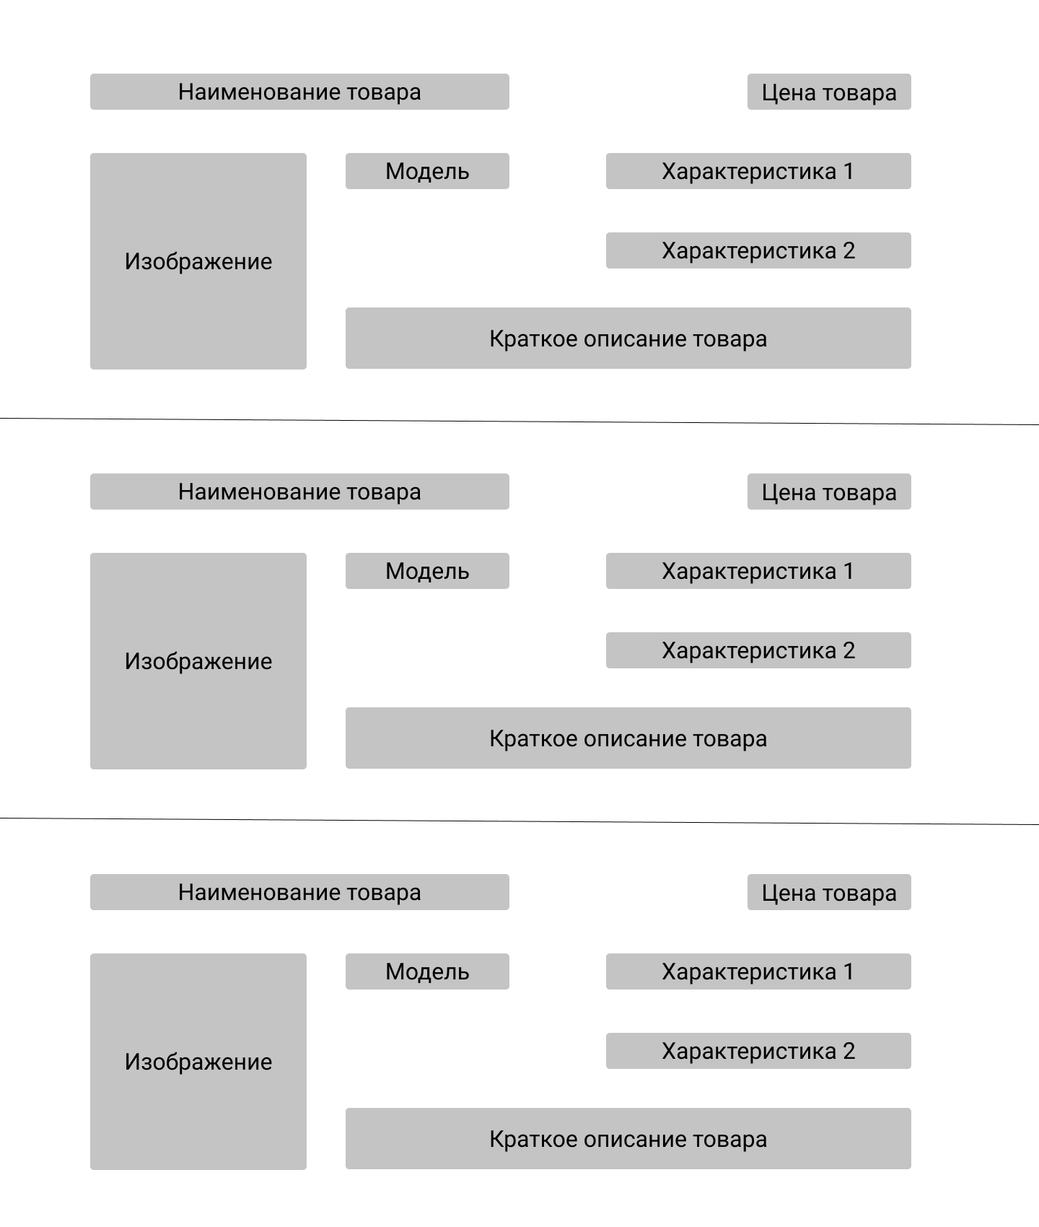

Рисунок 4. Структура каталога интернет-магазина

## **3.3 Требования к дизайну**

Одним из важнейших этапов при подготовке Технического задания на создания сайта является формирование требований к дизайну сайта.

Дизайн сайта не должен заставлять посетителя отыскивать или даже думать где находятся основные элементы навигации и управления сайтом. Оформление сайта должно быть также понятным и в административной панели для того человека, который будет заниматься администрированием сайта.

Дизайн сайта должен соответствовать товарам, которые рекламируются на сайте, должен сочетать стиль компании и оформление страниц сайта.

Все страницы сайта должны нести в себе легкость и уверенность. Сайт должен приносить лишь позитивные эмоции от увиденного. А цветовая гамма не должна раздражать ни одного из посетителей.

Если хотя бы одно из вышеперечисленных требований не будет выполнено, посетители, которые зашли на ваш сайт сегодня, больше не вернуться никогда. Именно поэтому, так важно уделить особого внимания дизайну сайта.

В качестве наиболее важных вопросов, решаемых вебдизайном, можно выделить следующие:

* цветовое решение;
* шрифты;
* графика;
* представление текстовой информации;
* дизайн страницы как единого объекта представления информации.

**3.4. Технические требования**

* нормальная скорость открытия ресурса (не более 3 секунд);
* кроссбраузерность (видимость во всех браузерах);
* оптимизация под планшеты и телефоны.

# **4. Представление разработанного информационного ресурса**

В ходе производственной практики был разработан интернет-магазин автозапчастей.

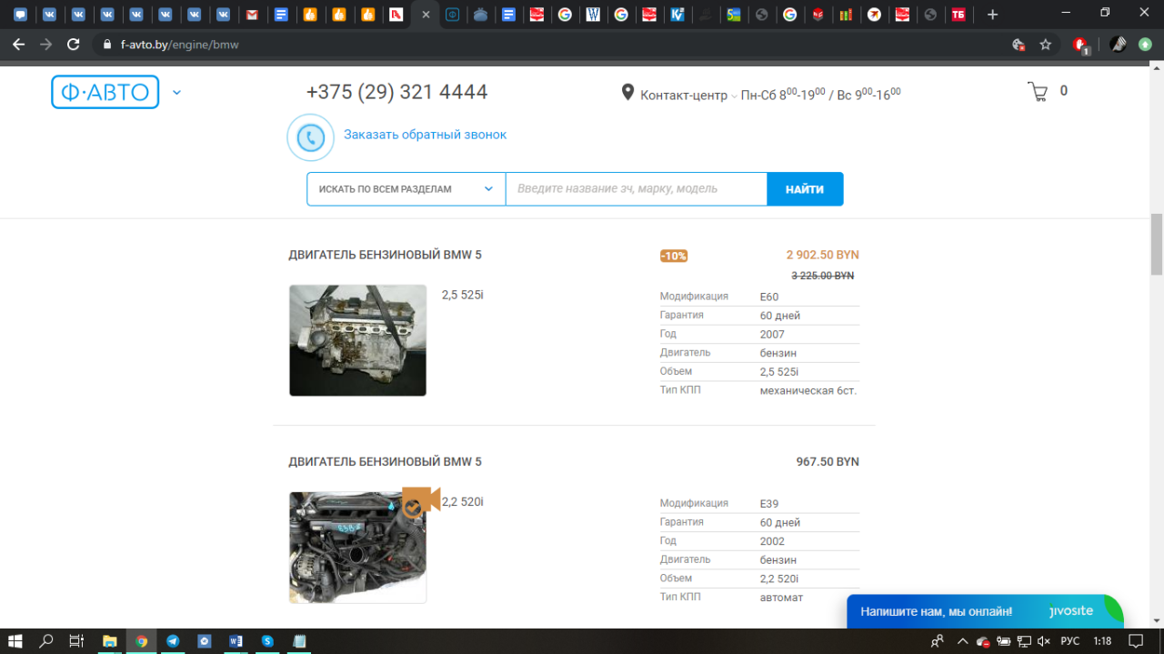

Рисунок 5. Каталог товаров интернет-магазина

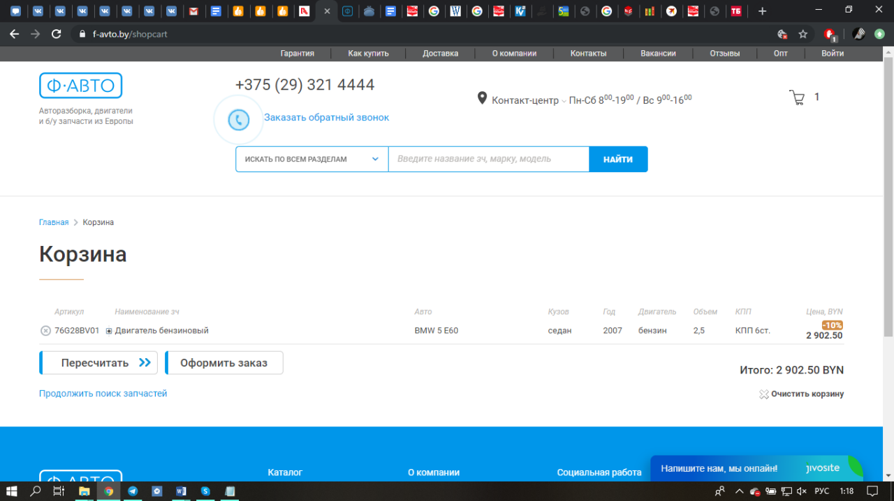

Рисунок 6. Корзина

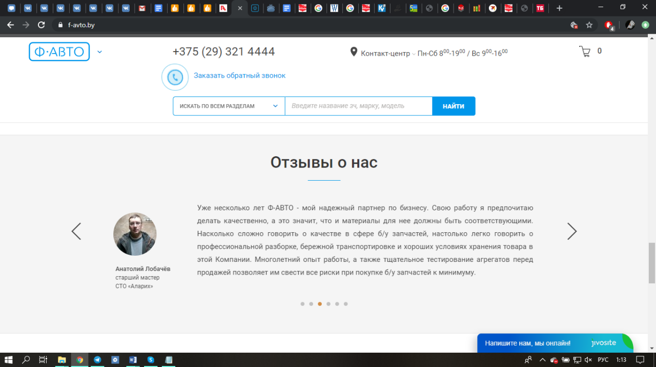

Рисунок 7. Отзывы клиентов

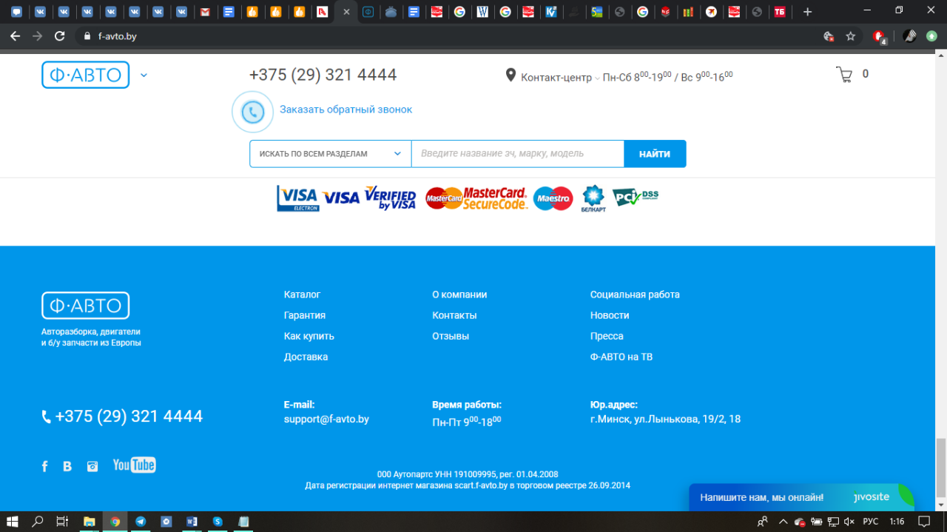

Рисунок 8. Партнеры и подвал сайта

# **5. Составление сметы затрат на разработку информационного ресурса**

Расчет затрат на разработку программного обеспечения следует делать следующим образом:

* затраты на основную заработную плату разработчиков;
* затраты на дополнительную заработную плату разработчиков;
* отчисления на социальные нужды;
* прочие затраты (амортизация оборудования, расходы на электроэнергию, командировочные расходы, накладные расходы и т.п.).

Затраты на основную заработную плату команды разработчиков определяются исходя из состава и численности команды, размеров месячной заработной платы каждого из участников команды, а также общей трудоемкости разработки программного обеспечения. Расчет величины основной заработной платы участников команды осуществляется по формуле:

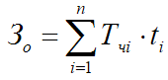

где n – количество исполнителей, занятых разработкой конкретного ПО;

TЧi – часовая заработная плата i-го исполнителя (руб.);

ti – трудоемкость работ, выполняемых i-м исполнителем (ч).

Часовая заработная плата определяется путем деления месячной заработной платы на количество рабочих часов в месяце (принимается равным 160 часам).

Месячная заработная плата берется исходя из сложившегося на рынке труда размера заработной платы данной категории специалиста.

Трудоемкость работ — это показатель, характеризующий затраты живого труда, выраженные в рабочем времени, затраченном на производство продукции (услуг). Трудоемкость измеряется, как правило, в нормо-часах (фактических часах работы, затраченных на производство единицы работы).

Также в затраты на основную заработную плату входит и премиальный фонд, создаваемый для материального стимулирования участников команды. Его размер примем равным 50% от размера основной заработной платы.

Таблица 1. Расчет основной заработной платы сотрудников

|  |  |  |  |  |  |  |
| --- | --- | --- | --- | --- | --- | --- |
| № | Участник команды | Выполняемые работы | Месячная заработная плата, руб. | Часовая заработная плата, руб. | Трудоемкость работ, часов | Основная заработная плата |
| 1 | Бизнес-аналитик | Разработка бизнес-логики информационного продукта | 1000 | 5,68 | 24 | 136,32 |
| 2 | Программист | Full-stack разработка | 1500 | 8,5 | 72 | 612 |
| 3 | Дизайнер | Разработка макета сайта | 1000 | 5,68 | 36 | 204,48 |
| 4 | Системный администратор | Администрирование СУБД и сервера | 1200 | 6,8 | 24 | 163,2 |
| Премия, руб. (50%) | | | | | | 558 |
| Итого затраты на основную заработную плату разработчиков, руб. | | | | | | 1674 |

Затраты на дополнительную заработную плату команды разработчиков включает выплаты, предусмотренные законодательством о труде (оплата отпусков, льготных часов, времени выполнения государственных обязанностей и других выплат, не связанных с основной деятельностью исполнителей), и определяется по формуле:

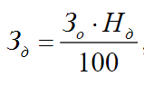

где Зо–затраты на основную заработную плату с учетом премии (руб.);

Нд – норматив дополнительной заработной платы, равен 15%.

*Зд = (1674× 15)/100 = 251,1*

Отчисления на социальные нужды (в фонд социальной защиты населения и на обязательное страхование) определяются в соответствии с действующими законодательными актами по формуле

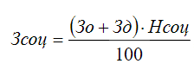

где Нсоц – норматив отчислений на социальные нужды (согласно действующему законодательству равен 35%).

*Зсоц = (1674+251,1) × 0,35 = 673,785*

Расчет прочих затрат осуществляется в процентах от затрат на основную заработную плату команды разработчиков с учетом премии (табл.2.1) по формуле:

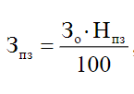

где Нпз – норматив прочих затрат, равен 100%.

*Зпз = 1654*

Полная сумма затрат на разработку программного обеспечения находится путем суммирования всех рассчитанных статей затрат.

Таблица 2. Затраты на разработку программного обеспечения

|  |  |
| --- | --- |
| Статья затрат | Сумма, р. |
| Основная заработная плата | 1654 |
| Дополнительная заработная плата | 251,1 |
| Отчисления на социальные нужды | 673,785 |
| Прочие затраты | 1654 |
| Общая сумма затрат на разработку | 4232,885 |

Затраты на создание интернет-магазина составят 4232,885 рублей.

# **Заключение**

Сегодня, в эпоху бурного развития информационных технологий, каждая уважающая себя организация должна иметь свой сайт. Веб-сайт позволяет решать целый ряд разнообразных задач, служит визитной карточкой, позволяет реализовывать различные функции, привлекает дополнительное внимание целевой аудитории. Существует огромное множество сайтов, цели функционирования которых зависят от целей предприятия.

Удивительно, но после разработки и размещения в сети работа над сайтом вовсе не заканчивается. Доказано, что сайты, которые вовремя не обновляются и не обеспечивают пользователей актуальной информацией, быстро теряют свою аудиторию. Устаревшая или избыточная информация на сайте - довольно распространенные проблема, которым посвящены многие исследования. Также довольно остро стоит проблема навигации по сайту: даже релевантная информация совершенно ни к чему на сайте, если ее невозможно найти.

Поэтому, при создании сайта, в первую очередь, следует обращать внимание на его структуру и контент. Но есть и еще важный аспект, который нельзя обойти вниманием: эффективность поиска сайта в интернет. При комбинации плохого контента, неумелой разработки и развертывания, сайт бывает невозможно найти в поисковых системах даже вводя прямые запросы. Для того, чтобы сайт выполнял имиджевую и рекламную функцию, необходимо с особой тщательностью подходить к регистрации его в каталогах и поисковых машинах, подбору ключевых слов и составлению описания. Web-сайт может достойно представить организацию в сети интернет, но только в том случае, если его состояние постоянно мониторится.

Таким образом, за время прохождения практики мною были приобретены, применены и углублены следующие компетенции:

* умение применять базовые теоретические знания к решению практических задач;
* исследовательские навыки;
* умение генерировать идеи;
* системный подход к решению проблем;
* умение учиться и повышать свою квалификацию как специалиста;
* умение искать, создавать, обрабатывать и перерабатывать информацию при помощи компьютерной техники;
* навык работы в команде;
* оценка стоимости разработки информационного ресурса;
* исследование рынка товаров, работ и услуг;
* анализ требований к электронным продуктам;
* составление технического задания по разработке программного продукта.

В результате выполнения всех поставленных задач, главная цель прохождения производственной практики была достигнута.

# **Список использованных источников**

1. Белорусский портал [TUT.BY](https://vk.com/away.php?utf=1&to=http%3A%2F%2FTUT.BY) [Электронный ресурс]. – Режим доступа: [https://finance.tut.by/banks/](https://vk.com/away.php?utf=1&to=https%3A%2F%2Ffinance.tut.by%2Fbanks%2F)
2. Белорусский портал ONLINER.BY [Электронный ресурс]. – Режим доступа: <https://www.onliner.by/>
3. Белорусский портал DEV.BY [Электронный ресурс]. – Режим доступа: <https://dev.by/>
4. Википедия WIKIPEDIA.ORG [Электронный ресурс]. – Режим доступа: [https://ru.wikipedia.org](https://ru.wikipedia.org/)
5. Интернет-магазин автомобильных запчастей F-AUTO.BY [Электронный ресурс]. – Режим доступа: [https://f-avto.by](https://f-avto.by/)
6. Белорусский портал PULSEN.BY [Электронный ресурс]. – Режим доступа: <https://minsk.pulscen.by/firms/99576282>
7. Белорусский портал BELARUSNEFT.BY [Электронный ресурс]. – Режим доступа: <https://www.belorusneft.by/sitebeloil/ru/>
8. Белорусский портал BVERB.BY [Электронный ресурс]. – Режим доступа: <https://dbo.bveb.by>
9. Белорусский портал BELFAKTA.BY [Электронный ресурс]. – Режим доступа: <https://www.belfakta.by>
10. Белорусский портал B2B.BY [Электронный ресурс]. – Режим доступа: <https://www.b2b.by>

# **ПриложениЕ**

Приложение А. Исходный код интернет-магазина

<!doctype html>

<html>

<head>

   <title>Ф-АВТО запчасти и двигатели б/у для иномарок из Европы | Авторазборка в Минске F-AVTO</title>

   <meta http-equiv="Content-Type" content="text/html; charset=windows-1251" />

   <meta name="viewport" content="width=device-width, initial-scale=0.38">

   <link rel="stylesheet" type="text/css" href="/css/bootstrap.css" />

   <link rel="shortcut icon" href="https://f-avto.by/favicon.ico" />

   <link rel="apple-touch-icon" href="/pic/visitor2015/apple-logo.png">

   <link rel="stylesheet" type="text/css" href="/css/Autocompleter.css" />

   <link rel="stylesheet" href="/js/form_styler/formstyler.css" />

   <link rel="stylesheet" href="/js/form_styler/formstyler_theme.css?2" />

   <link rel="stylesheet" href="/js/custom_scrollbar/custom_scrollbar.css" />

   <link rel="stylesheet" href="/js/custom_scrollbar/classyscroll.css" />

   <script type="text/javascript" src="/js/Autocompleter.js?1" defer></script>

   <script type="text/javascript" src="/js/Autocompleter.Local.js" defer></script>

   <script type="text/javascript" src="/js/Autocompleter.Request.js" defer></script>

   <script type="text/javascript" src="/js/Observer.js" defer></script>

   <script src="/js/popper.min.js" integrity="sha384-ApNbgh9B+Y1QKtv3Rn7W3mgPxhU9K/ScQsAP7hUibX39j7fakFPskvXusvfa0b4Q"

       crossorigin="anonymous"></script>

   <script src="/js/bootstrap.min.js"

     integrity="sha384-JZR6Spejh4U02d8jOt6vLEHfe/JQGiRRSQQxSfFWpi1MquVdAyjUar5+76PVCmYl" crossorigin="anonymous">

        <meta name="google-site-verification" content="bzW8cPndk9CoStG6_xg7fdBIRRgIyo6PEK3NLp12ySo" />

</head>

<body>

   <div id="container">

       <div id="header">

           <div id="top_menu">

               <div class="wcontent">

                   <div id="top_menu_scroll" onmouseover="this.style.display='block';">

                       <a href="/warranty" class="">Гарантия</a>

                       <img src="/pic/visitor2015/separator_links.png" border="0" align="absmiddle" />

                       <a href="/tobuy" class="">Как&nbsp;купить</a>

                       <img src="/pic/visitor2015/separator_links.png" border="0" align="absmiddle" />

                       <a href="/delivery" class="">Доставка</a>

                       <img src="/pic/visitor2015/separator_links.png" border="0" align="absmiddle" />

                       <a href="/about" class="">О компании</a>

                       <img src="/pic/visitor2015/separator_links.png" border="0" align="absmiddle" />

                       <a href="/contacts" class="">Контакты</a>

                       <img src="/pic/visitor2015/separator_links.png" border="0" align="absmiddle" />

                       <a href="/vacancies" class="">Вакансии</a>

                       <img src="/pic/visitor2015/separator_links.png" border="0" align="absmiddle" />

                       <a href="/feedback" class="">Отзывы</a>

                       <img src="/pic/visitor2015/separator_links.png" border="0" align="absmiddle" />

                       <a href="/optovaya-prodazha-zapchastei" class="">Опт</a>

                       <img src="/pic/visitor2015/separator_links.png" border="0" align="absmiddle" />

                       <a href="/member" class="">Войти</a>

                       <span>&nbsp;</span>

                   </div>

                   <div class="clear"></div>

               </div>

           </div>

           <div class="header-mobile">

               <div class="inner">

                   <a href="/"><img src="/pic/visitor2015/header-logo1.png" alt=""></a>

               </div>

               <div class="main-menu">

                   <input class="burger-check" id="burger-check" type="checkbox">

                   <label for="burger-check" class="burger"></label>

                   <nav id="navigation1" class="navigation">

                       <ul>

                           <li><a href="/catalognomenclature" class="parts">Каталог запчастей</a></li>

                           <li><a href="/about">О компании</a></li>

                           <li><a href="/contacts">Контакты</a></li>

                           <li><a href="/warranty">Гарантия</a></li>

                           <li><a href="/tobuy">Как купить</a></li>

                           <li><a href="/delivery">Доставка</a></li>

                           <li><a href="/feedback">Отзывы</a></li>

                           <li><a href="/optovaya-prodazha-zapchastei">Опт</a></li>

                           <li><a href="/member" class="">Войти</a></li>

                       </ul>

                   </nav>

               </div>

               <div class="searh-mobile">

                   <img src="/pic/header-search.png" alt="">

               </div>

               <div class="btns">

                   <div class="btn prev" onclick="window.history.back();"><i class="fa fa-long-arrow-left"

                           aria-hidden="true"></i>Назад</div>

                   <div class="btn clear">Марки<img src="/pic/mark.png" alt=""></div>

               </div>

           </div>

           <div class="wcontent">

               <a class="top_menu_scroll" href="javascript:void(0)"

                   onmouseover="$('top_menu_scroll').style.display='block';"

                   onmouseout="$('top_menu_scroll').style.display='none';"></a>

               <a href="/" id="top_logo">

                   <h1>Авторазборка, двигатели и б/у запчасти из Европы</h1>

               </a>

               <a href="/shopcart" id="top_shopcart"><span id="go_shopcart" class="go_shopcart0">0</span></a>

               <div id="top_phone" class="top_phone_small">

                   <a class="topcall" style="display: none !important;" href="javascript:void(0)"

                       onclick="formCall(0,'favto','')" title="заказать обратный звонок"></a>

                   <span class="phone">+375 (29) 321 4444</span>

                   <div class="clear"></div>

                   <div class="callback_button_home">

                       <a href="javascript:void(0)" onclick="formCall(0,'favto','')" title="заказать обратный звонок"

                           id="popup__toggle">

                           <div class="circlephone" style="transform-origin: center;"></div>

                           <div class="circle-fill" style="transform-origin: center;"></div>

                           <div class="img-circle" style="transform-origin: center;">

                               <div class="img-circleblock" style="transform-origin: center;"></div>

                           </div>

                       </a>

                       <a href="javascript:void(0)" onclick="formCall(0,'favto','')" title="заказать обратный звонок"

                           style="color: #0096ea; line-height: 73px">Заказать обратный звонок</a>

                   </div>

                   <b id="contact_center_rb"></b>

                   <b id="contact_center_ru" onmouseover="$('region_ru').style.display='block';">

                       <div class="hidden-mobile"

                           style="position:absolute; margin-top:20px; margin-left:-194px; font-size:12px; color: #868686;">

                           звонок бесплатный</div>

                       <div id="region_ru" onmouseout="this.style.display='none';">

                           <a class="icon_info" href="javascript:void(0)">

                               <span>

                                   Ваш IP был определен как российский.<div class="height6"></div>

                                   Для Вашего удобства мы предлагаем Вам<br />российский номер телефона, по которому

                                   Вы<br />можете с нами связаться.<div class="height6"></div>

                                   Стоимость звонка на московский номер<br />согласно российским тарифам связи.<div

                                       class="height6"></div>

                                   Чтобы изменить номер на белорусский,<br />выберите Беларусь.

                               </span>

                           </a>

                           <b>Ваш регион определен как Россия</b>

                           <div class="goods_label_small">ИЗМЕНИТЬ РЕГИОН</div>

                           <div class="region_change">

                               <span class="text_blue"><img src="/pic/visitor2015/radio_btn1.png" border="0"

                                       align="bottom" /> Россия&nbsp;&nbsp;&nbsp;&nbsp;</span>

                               <span style="cursor:pointer;"

                                   onclick="setFromCountry('RB'); contactCenter('RB','+375 (29) 321 4444','7-499-110-24-26')"><img

                                       src="/pic/visitor2015/radio_btn0.png" border="0" align="bottom" />

                                   Беларусь</span>

                           </div>

                       </div>

                       Россия

                   </b>

                   <div class="clear"></div>

               </div>

               <div id="top_address">

                   <a class="address" href="/contacts" title="адреса и контакты подразделений"></a>

                   <span id="top_work">

                       <div class="arrow" id="topwt0" style="display:block"

                           onclick="this.style.display='none';$('topwt1').style.display='block';">

                           <span>Контакт-центр</span>

                           <img align="absmiddle" src="/pic/visitor2015/down_grey.png" />

                           <span>Пн-Cб 8<sup>00</sup>-19<sup>00</sup> / Вс 9<sup>00</sup>-16<sup>00</sup></span>

                       </div>

                       <div class="arrow" id="topwt1" style="display:none"

                           onclick="this.style.display='none';$('topwt2').style.display='block';">

                           <span>Мотор</span>

                           <img align="absmiddle" src="/pic/visitor2015/down_grey.png" />

                           <span>Пн-Пт 9<sup>00</sup>-18<sup>00</sup> / Сб 10<sup>00</sup>-16<sup>00</sup></span>

                       </div>

                       <div class="arrow" id="topwt2" style="display:none"

                           onclick="this.style.display='none';$('topwt3').style.display='block';">

                           <span>Офис</span>

                           <img align="absmiddle" src="/pic/visitor2015/down_grey.png" />

                           <span>Пн-Пт 9<sup>00</sup>-18<sup>00</sup></span>

                       </div>

                       <div class="arrow" id="topwt3" style="display:none"

                           onclick="this.style.display='none';$('topwt4').style.display='block';">

                           <span>Рынок</span>

                           <img align="absmiddle" src="/pic/visitor2015/down_grey.png" />

                           <span>Вт-Вс 9<sup>00</sup>-15<sup>00</sup></span>

                       </div>

                       <div class="arrow" id="topwt4" style="display:none"

                           onclick="this.style.display='none';$('topwt0').style.display='block';">

                           <span>Склад Уручье</span>

                           <img align="absmiddle" src="/pic/visitor2015/down_grey.png" />

                           <span>Пн-Сб 9<sup>00</sup>-18<sup>00</sup> / Вс 9<sup>00</sup>-15<sup>00</sup></span>

                       </div>

                   </span>

                   <div class="clear"></div>

               </div>

               <div class="clear"></div>

           </div>

                     <div class="flt_full_search_form main_search">

               <form method="GET" id="sphinx_form" action="/catalog/search" onsubmit="return validTopForm()">

                   <input name="filter_catalog" type="hidden" value="on" />

                   <input name="filter_set" type="hidden" value="1" />

                   <input name="flt_search" type="hidden" value="1" />

                   <input id="flt_id_menu" type="hidden" name="flt_id_menu" value="0" />

                   <div id="container_form" class="container_form">

                       <div id="top_section" onclick="showTopMenu((this.className=='open' ? 'none' : 'block'),1);"

                           onmouseout="showTopMenu('none')"><span>Искать по всем разделам</span></div>

                       <div id="top_section_select" onmouseover="showTopMenu('block')"

                           onmouseout="showTopMenu('none')">

                           <div class="block_section_items">

                               <div class="top_section_item" id="sel7" href="javascript:void(0)"

                                   onclick="selectTopMenu(7)">Двигатели</div>

                               <div class="top_section_item" id="sel8" href="javascript:void(0)"

                                   onclick="selectTopMenu(8)">Запчасти для двигателя</div>

                               <div class="top_section_item" id="sel337" href="javascript:void(0)"

                                   onclick="selectTopMenu(337)">Система охлаждения</div>

                               <div class="top_section_item" id="sel53" href="javascript:void(0)"

                                   onclick="selectTopMenu(53)">Кузовные запчасти</div>

                               <div class="top_section_item" id="sel289" href="javascript:void(0)"

                                   onclick="selectTopMenu(289)">Трансмиссия</div>

                               <div class="top_section_item" id="sel230" href="javascript:void(0)"

                                   onclick="selectTopMenu(230)">Подвеска</div>

                               <div class="top_section_item" id="sel190" href="javascript:void(0)"

                                   onclick="selectTopMenu(190)">Салон</div>

                           </div>

                           <div class="block_section_items">

                               <div class="top_section_item" id="sel265" href="javascript:void(0)"

                                   onclick="selectTopMenu(265)">Тормозная система</div>

                               <div class="top_section_item" id="sel323" href="javascript:void(0)"

                                   onclick="selectTopMenu(323)">Рулевое управление</div>

                               <div class="top_section_item" id="sel176" href="javascript:void(0)"

                                   onclick="selectTopMenu(176)">Оптика и свет</div>

                               <div class="top_section_item" id="sel351" href="javascript:void(0)"

                                   onclick="selectTopMenu(351)">Электрооборудование</div>

                               <div class="top_section_item" id="sel395" href="javascript:void(0)"

                                   onclick="selectTopMenu(395)">Система безопасности</div>

                               <div class="top_section_item" id="sel399" href="javascript:void(0)"

                                   onclick="selectTopMenu(399)">Система климат контроля</div>

                               <div class="top_section_item" id="sel224" href="javascript:void(0)"

                                   onclick="selectTopMenu(224)">Система омывателя</div>

                           </div>

                           <div class="block_section_items">

                               <div class="top_section_item" id="sel407" href="javascript:void(0)"

                                   onclick="selectTopMenu(407)">Топливная система</div>

                               <div class="top_section_item" id="sel219" href="javascript:void(0)"

                                   onclick="selectTopMenu(219)">Мультимедийные системы</div>

                               <div class="top_section_item" id="sel1" href="javascript:void(0)"

                                   onclick="selectTopMenu(1)">Выхлопная система</div>

                               <div class="top_section_item" id="sel52" href="javascript:void(0)"

                                   onclick="selectTopMenu(52)">Шины</div>

                               <div class="top_section_item" id="sel46" href="javascript:void(0)"

                                   onclick="selectTopMenu(46)">Диски</div>

                               <div class="top_section_item" id="sel0" href="javascript:void(0)"

                                   onclick="selectTopMenu(0)">Искать по всем разделам</div>

                           </div>

                       </div>

                       <input id="autocomplete" class="input_top_search placeholder" type="text" name="flt_text_search"

                           value="Введите название зч, марку, модель"

                           onfocus="if(this.value=='Введите название зч, марку, модель') {this.value='';this.removeClass('placeholder');}"

                           onblur="if(this.value=='') {this.value='Введите название зч, марку, модель';this.addClass('placeholder');}" /><input

                           id="top_flt_submit" class="top_flt_submit" type="submit" value="НАЙТИ" />

                       <div id="sphinx_indicator" style="display:none;"></div>

                       <div class="clear"></div>

                       <a class="to_search" href="/catalog/search">Расширенный поиск запчастей</a>

                   </div>

               </form>

           </div>

           <div class="search-mobile">

               <div class="top-line"></div>

               <div class="close-btn">

                   <div class="btn">Закрыть</div>

               </div>

               <div class="input-mobile">

               </div>

               <div class="list">

                   <img src="/pic/search-bg.png" alt="">

                   <p>Поиск по каталогу запчастей</p>

                   <p>Введите название запчасти и марку машины</p>

               </div>

           </div>

       </div>

           <div class="fast_search-wrapper ">

           <div class="fast_search">

               <h2 class="disp-mobile">Запчасти б/у</h2>

               <h3 class="disp-mobile">Быстрый поиск по каталогу</h3>

               <h3 class="dis-no">

                   Быстрый поиск

               </h3>

               <form id="newform" action="/catalog/search" class="clearfix" method="POST">

                    <fieldset>

                       <label for="flt_producter_id">Марка</label>

                       <select name="flt_producter_id" id="flt_pid" class="newsearch" autocomplete="off"

                           onchange="nullLeyba(); checkAnalogs(); changeModel(this);">

                           <option value="">Все</option>

                           <option value="128">ALFA ROMEO</option>

                           <option value="127">AUDI</option>

                           <option value="152">BMW</option>

                           <option value="173">CADILLAC</option>

                           <option value="164">CHEVROLET</option>

                           <option value="141">CHRYSLER</option>

                           <option value="121">CITROEN</option>

                           <option value="177">DACIA</option>

                           <option value="153">DAEWOO</option>

                           <option value="161">DODGE</option>

                           <option value="131">FIAT</option>

                           <option value="126">FORD</option>

                           <option value="180">GREAT WALL</option>

                           <option value="142">HONDA</option>

                           <option value="171">HUMMER</option>

                           <option value="162">HYUNDAI</option>

                           <option value="179">INFINITI</option>

                           <option value="166">ISUZU</option>

                           <option value="139">IVECO</option>

                           <option value="143">JAGUAR</option>

                           <option value="154">JEEP</option>

                           <option value="155">KIA</option>

                           <option value="144">LAND ROVER</option>

                           <option value="163">LDV</option>

                           <option value="145">LEXUS</option>

                           <option value="156">MAZDA</option>

                           <option value="138">MERCEDES BENZ</option>

                           <option value="165">MG</option>

                           <option value="167">MINI</option>

                           <option value="157">MITSUBISHI</option>

                           <option value="151">NISSAN</option>

                           <option value="123">OPEL</option>

                           <option value="120">PEUGEOT</option>

                           <option value="174">PONTIAC</option>

                           <option value="169">PORSCHE</option>

                           <option value="125">RENAULT</option>

                           <option value="146">ROVER</option>

                           <option value="147">SAAB</option>

                           <option value="176">SATURN</option>

                           <option value="129">SEAT</option>

                           <option value="133">SKODA</option>

                           <option value="175">SMART</option>

                           <option value="158">SSANG YONG</option>

                           <option value="148">SUBARU</option>

                           <option value="149">SUZUKI</option>

                           <option value="159">TOYOTA</option>

                           <option value="130">VOLKSWAGEN</option>

                           <option value="150">VOLVO</option>

                       </select>

                   </fieldset>

               </form>

           </div>

       </div>

   </div>

</body>

</html>